**Инструкция по интеграции ЭБС Юрайт и СДО moodle для преподавателей.**

Для того чтобы использовать материалы – учебники и курсы ЭБС Юрайт в СДО moodle необходимо

1. авторизоваться на сайте <https://urait.ru/> и СДО moodle https://dku-moodle.kaznu.kz/
2. найти необходимый учебник или курс на сайте <https://urait.ru/>
3. скопировать ссылку из браузерной строки поиска
4. открыть курс на <https://dku-moodle.kaznu.kz/> в котором необходимо разместить материал.
5. Перейти в режим редактирования курса
6. Добавить элемент или ресурс под названием «Внешний инструмент»
7. Вставить ссылку на учебник/курс.
8. Сохранить внешний инструмент.

**Пример**

Необходимо добавить учебник «История России для технических специальностей» в курс moodle

В поиске ищем учебник

Нажимаем кнопку «изучить»

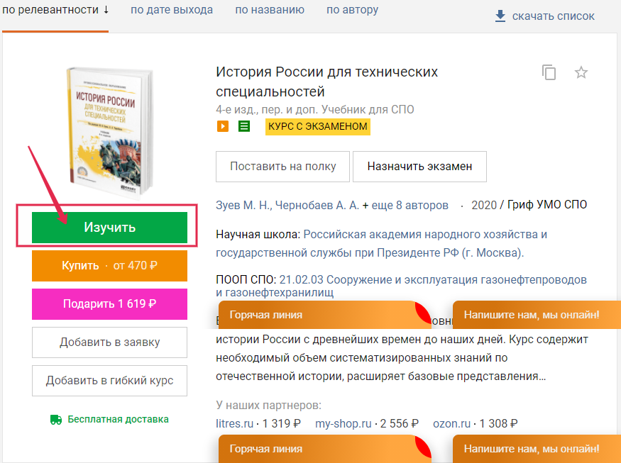

Копируем ссылку в поисковой строке браузера

**https://urait.ru/book/istoriya-rossii-dlya-tehnicheskih-specialnostey-451084**



Открываем курс в СДО moodle в режиме редактирования и добавляем элемент/ресурс «Внешний инструмент»

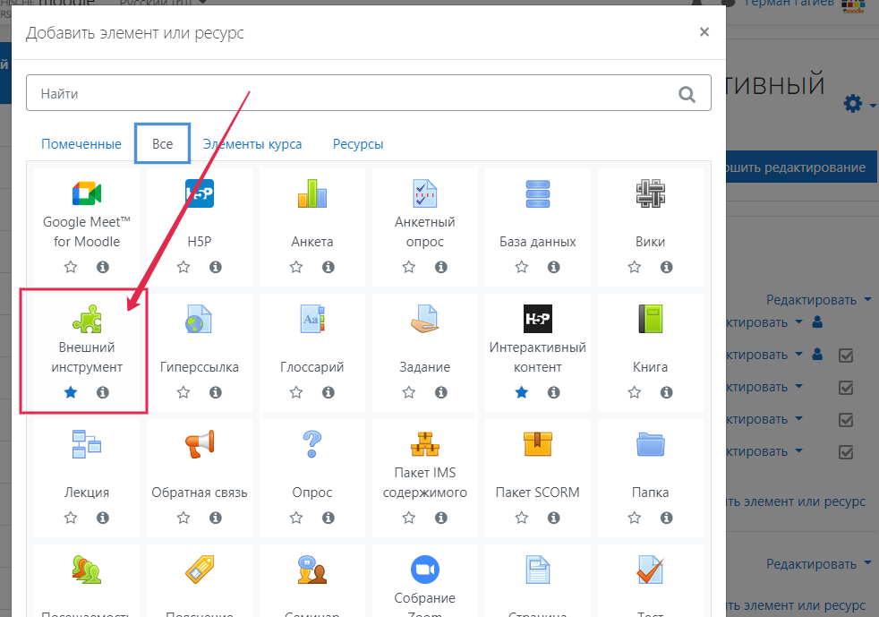

Вставляем скопированную ссылку в URL-адрес запуска

В дополнительных настройках определяете то, что вам необходимо (по умолчанию во вкладке секретность принимаются оценки от приложения)

Сохраните и просмотрите модуль. Если ссылка верна и подписка актуальна на ЭБС Юрайт – учебник будет виден для пользователей курса.

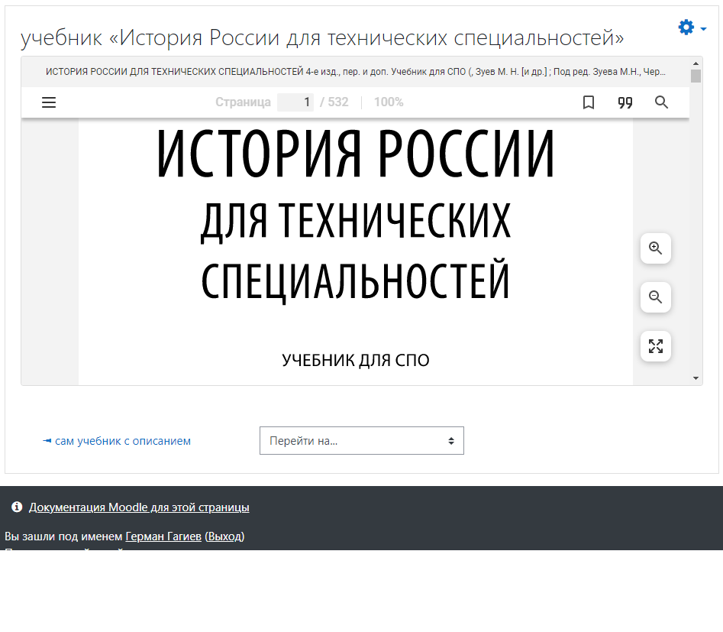

В самом учебнике вы можете назначить экзамен с тестами

Оценки после прохождения тестов будут переданы в СДО moodle данного курса.